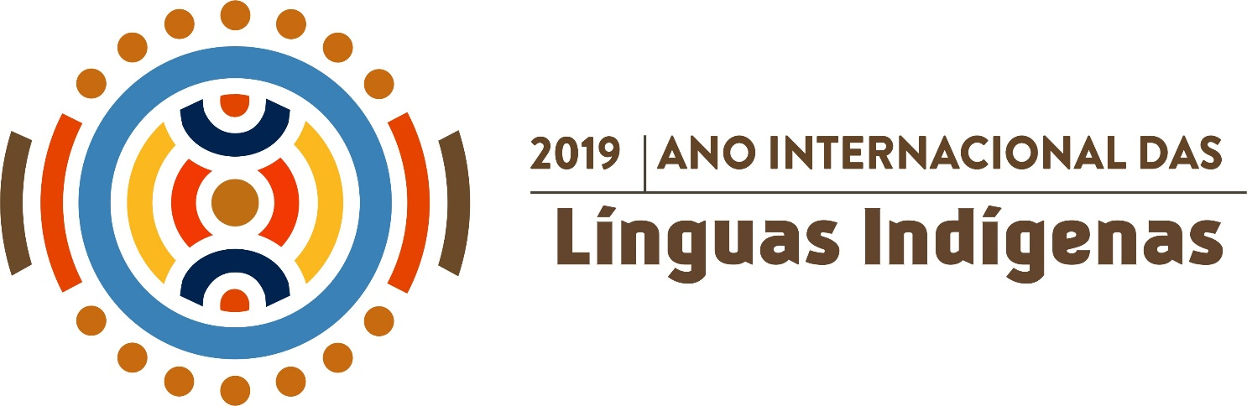

ANO INTERNACIONAL DAS LÍNGUAS INDÍGENAS -2019

Documento Norteador
Em 19 de dezembro de 2016, a Assembleia Geral das Nações Unidas adotou uma resolução (A/RES/71/178) sobre os Direitos dos Povos Indígenas, onde foi proclamado 2019 como o Ano Internacional das Línguas Indígenas, conclamando a preservação, promoção e revitalização das línguas ameaçadas.
Em um esforço para enfrentar os desafios impostos pela perda crítica de línguas indígenas, a UNESCO foi convidada a servir como uma agência líder para o ano, agindo para garantir a diversidade linguística e fomentar o diálogo intercultural.
Segundo a UNESCO, aproximadamente 600 línguas desapareceram no século passado e continuam a desaparecer a um taxa de uma língua a cada duas semanas. Cerca de 90% das línguas do mundo provavelmente desaparecerão antes do final deste século se as tendências atuais continuarem.
Ethnologue - Languages of the world, afirma que, pouco mais de 7.000 línguas são faladas no mundo de hoje. Cerca de 1/3 delas está em perigo com menos de 1.000 falantes restantes. Mais da metade da população mundial fala apenas 23 idiomas.
O fato da maioria dessas línguas serem indígenas coloca em risco as culturas e os sistemas de conhecimento desses povos. Além disso, os povos indígenas são muitas vezes isolados política e socialmente nos países em que vivem, seja pela localização geográfica de suas comunidades, sejas pelas suas histórias, culturas, línguas e tradições.
No entanto, eles não são apenas líderes na proteção do meio ambiente, mas suas línguas representam sistemas complexos de conhecimento e comunicação e devem ser reconhecidas como um recurso nacional estratégico para o desenvolvimento, a construção da paz e a moderada reconciliação.
Elas também promovem culturas, costumes e valores locais únicos que perduraram por milhares de anos. As línguas indígenas se somam à rica tapeçaria da diversidade cultural global. Sem elas, o mundo seria um lugar mais pobre.
Celebrar o Ano Internacional das Línguas Indígenas em 2019 ajudará a promover e proteger os idiomas indígenas e melhorar a vida daqueles que os falam. Contribuirá para alcançar os objetivos estabelecidos na Declaração das Nações Unidas sobre os Direitos dos Povos Indígenas e na Agenda 2030 para o Desenvolvimento Sustentável.
Espera-se, também, que a celebração fortaleça e reforce as muitas ferramentas de definição de padrões adotadas pela comunidade internacional, que incluem disposições específicas para promover e proteger as línguas.

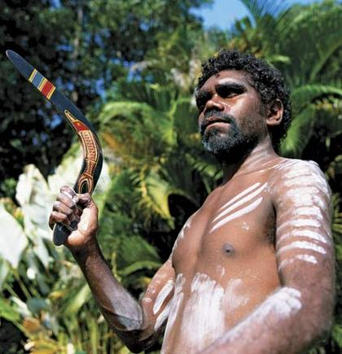
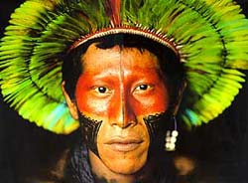
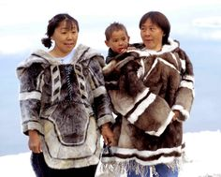

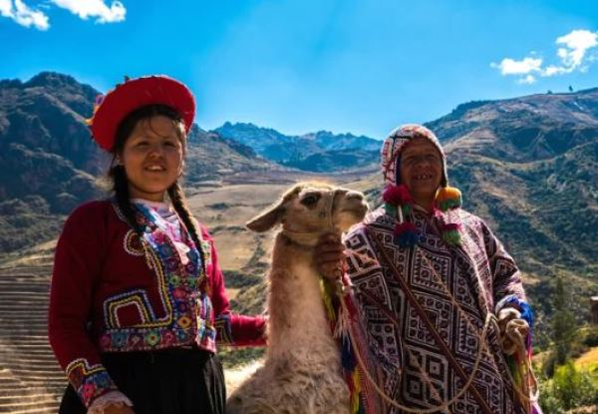

Rede PEA-UNESCO BR
Setembro/2018

